Resolución del Pleno del Instituto de Transparencia, Acceso a la Información Pública y Protección de Datos Personales del Estado de México y Municipios, con domicilio en Metepec, Estado de México, de fecha seis de diciembre de dos mil dieciocho.
VISTO el expediente formado con motivo del recurso de revisión 03767/INFOEM/IP/RR/2018, promovido por la C. Xxxxx Xxxxxx Xxxxxx Xxxxxxx, en lo sucesivo LA RECURRENTE, en contra de la respuesta emitida por la Universidad Politécnica del Valle de Toluca, en lo sucesivo EL SUJETO OBLIGADO, se procede a dictar la presente resolución con base en lo siguiente:
RESULTANDO
- En fecha trece de septiembre de dos mil dieciocho, LA RECURRENTE presentó a través del Sistema de Acceso a la Información Mexiquense, en lo subsecuente EL SAIMEX ante EL SUJETO OBLIGADO, la solicitud de acceso a la información pública, a la que se le asignó el número 01138/UPVT/IP/2018, mediante la cual requirió:
“Sueldos y salarios, Prestaciones, Gratificaciones y/o Montos Económicos adeudados a la fecha al Maestro Diego Gorostieta Solorzano, de quien se solicito finiquito y jamas fue entregado por motivo de sus labores desempeñadas hasta el momento en que fue despedido, ya q de igual forma se solicito su renuncia y jamás se entrego por este medio” (sic)
MODALIDAD DE ENTREGA: Vía SAIMEX.
II. Con base en el detalle de seguimiento del SAIMEX, se advierte que la Unidad de Transparencia del SUJETO OBLIGADO turnó en fecha diecisiete de septiembre del año en curso, la solicitud de información al Servidor Público Habilitado Mtra. Laura Manzano Salinas, quien tiene el cargo de Jefa del Departamento de Recursos Humanos y Materiales, tal y como se aprecia de las siguientes imágenes:
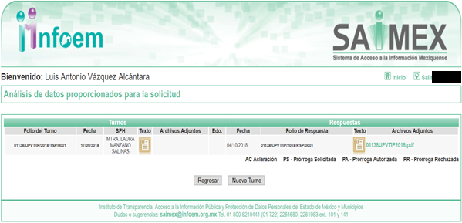
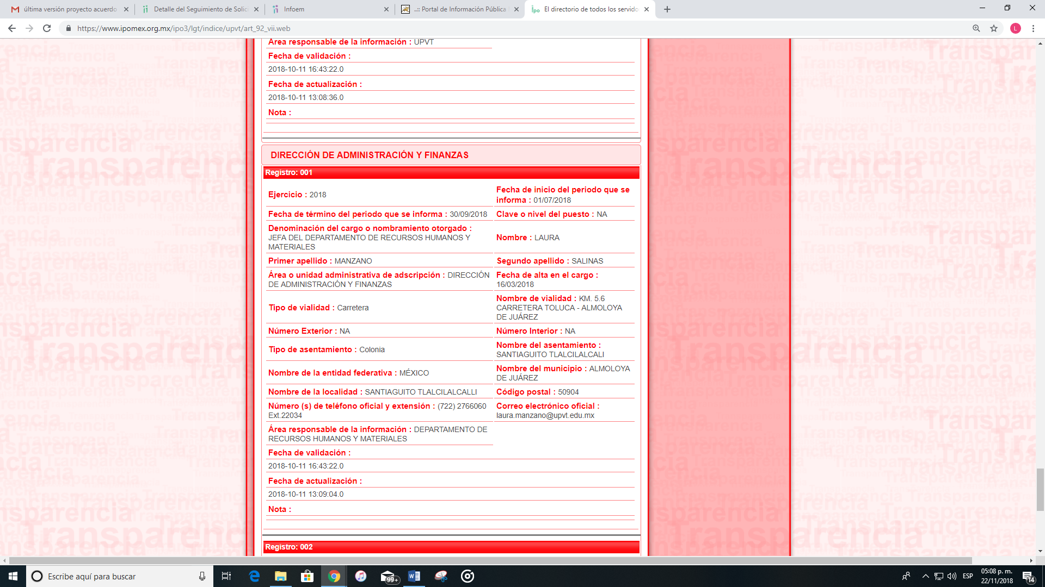
III. De las constancias del SAIMEX, se advierte que en fecha cuatro de octubre de dos mil dieciocho, EL SUJETO OBLIGADO dio respuesta a la solicitud de información, en los siguientes términos:
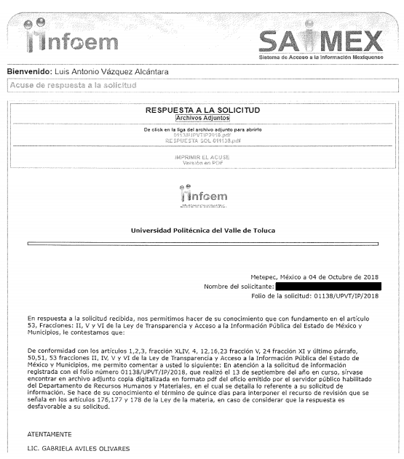
A dicha respuesta, EL SUJETO OBLIGADO anexó los archivos electrónicos con los nombres 01138UPVTIP2018.pdf y RESPUESTA SOL 011138.pdf, los cuales se omite su inserción en el presente apartado al ser del conocimiento de las partes.
- Inconforme con la respuesta del SUJETO OBLIGADO, el cuatro de octubre de dos mil dieciocho, LA RECURRENTE mediante EL SAIMEX interpuso el recurso de revisión objeto del presente estudio, al que se le asignó el número 03767/INFOEM/IP/RR/2018, en el cual señaló como acto impugnado:
“No es lo solicitado” (sic)
Asimismo, manifestó como razones o motivos de inconformidad:
“La respuesta da un link para verificar la información y menciona que la persona de la que se pide información aun labora ahí, por lo tanto la respuesta es confusa y no denota nada de lo que se esta solicitando,” (sic)
- En fecha cuatro de octubre de dos mil dieciocho, el recurso de que se trata se envió electrónicamente al Instituto de Transparencia, Acceso a la Información Pública y Protección de Datos Personales del Estado de México y Municipios y con fundamento en el artículo 185, fracción I de la Ley de Transparencia y Acceso a la Información Pública del Estado de México y Municipios, se turnó, a través del SAIMEX, a la Comisionada EVA ABAID YAPUR, a efecto de que decretara su admisión o desechamiento.
- En fecha diez de octubre de dos mil dieciocho, atento a lo dispuesto en el artículo 185, fracciones I, II y IV de la Ley de Transparencia y Acceso a la Información Pública del Estado de México y Municipios, se acordó la admisión a trámite del referido recurso de revisión, así como la integración del expediente respectivo, mismo que se puso a disposición de las partes, para que en el plazo máximo de siete días hábiles, LA RECURRENTE realizara manifestaciones, alegatos y ofreciera las pruebas que a su derecho conviniera y, en el caso del SUJETO OBLIGADO, para que exhibiera el Informe Justificado correspondiente.
- De las constancias que obran en el SAIMEX, se advierte que LA RECURRENTE fue omisa en presentar manifestaciones y alegatos, para argumentar lo que a su derecho conviniera, como se muestra a continuación:
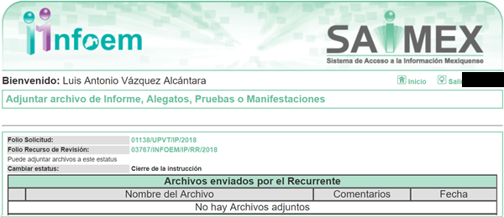
Por su parte, EL SUJETO OBLIGADO en fecha diecinueve de octubre de dos mil dieciocho, exhibió su Informe Justificado, como se aprecia en la siguiente imagen:
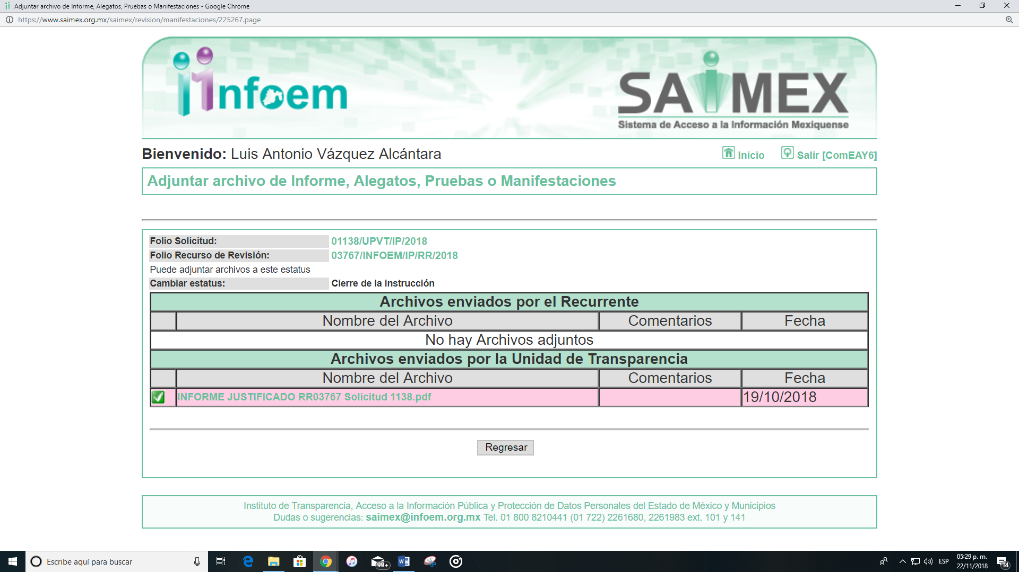
Es así que EL SUJETO OBLIGADO anexó a su Informe Justificado el archivo electrónico denominado INFORME JUSTIFICADO RR03767 Solicitud 1138.pdf, mismo que no se puso a la vista del RECURRENTE en virtud de que no modificó la respuesta otorgada, por lo tanto, no se actualizó el supuesto previsto en la fracción III del artículo 185 de la Ley de Transparencia y Acceso a la Información Pública del Estado de México y Municipios, no obstante y a fin de que LA RECURRENTE conozca el mismo, se inserta a continuación:
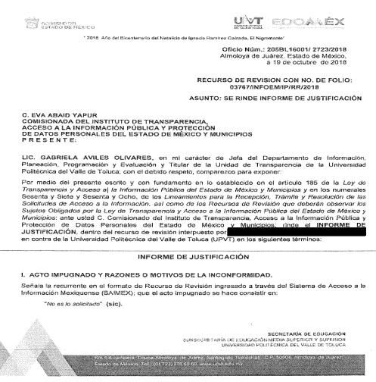
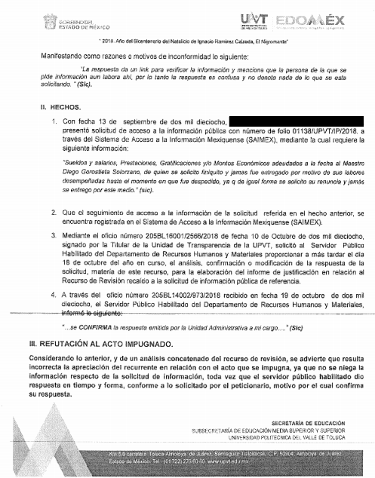
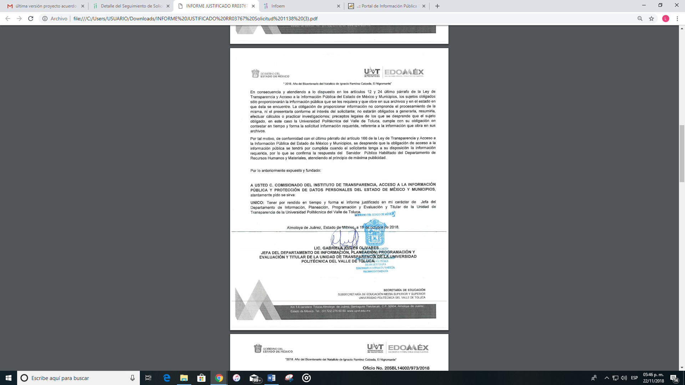
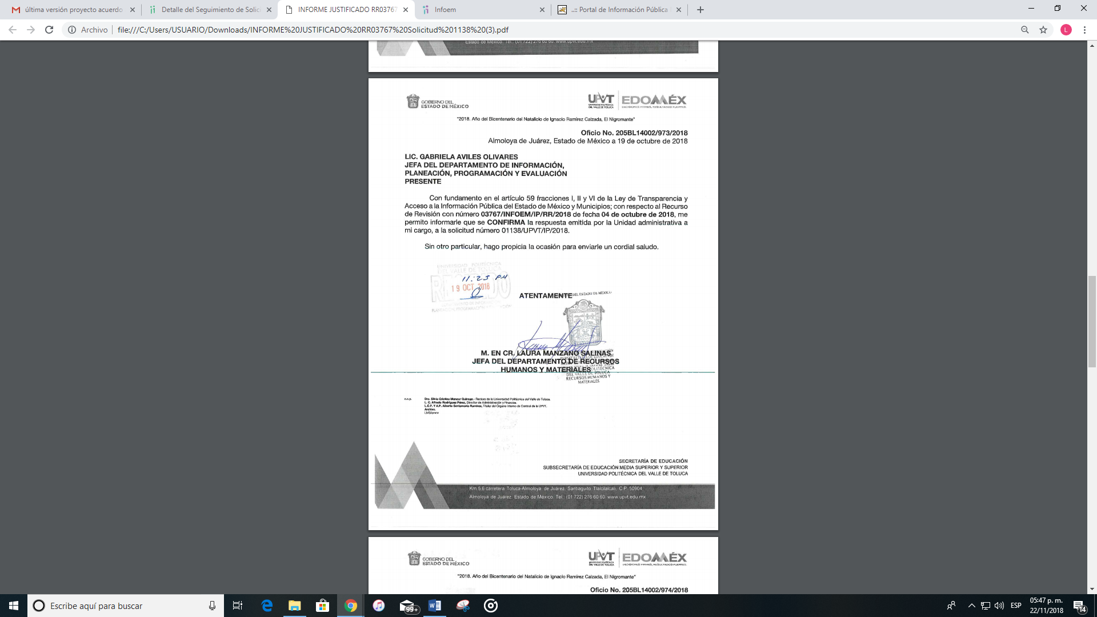
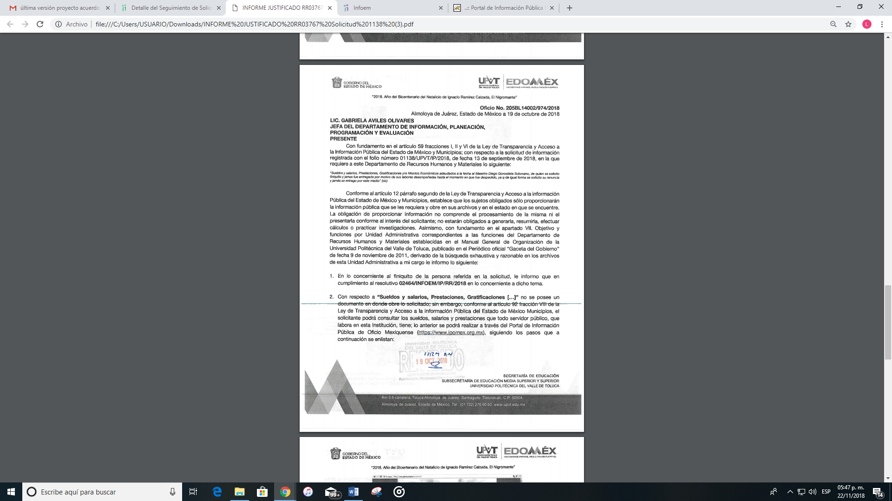
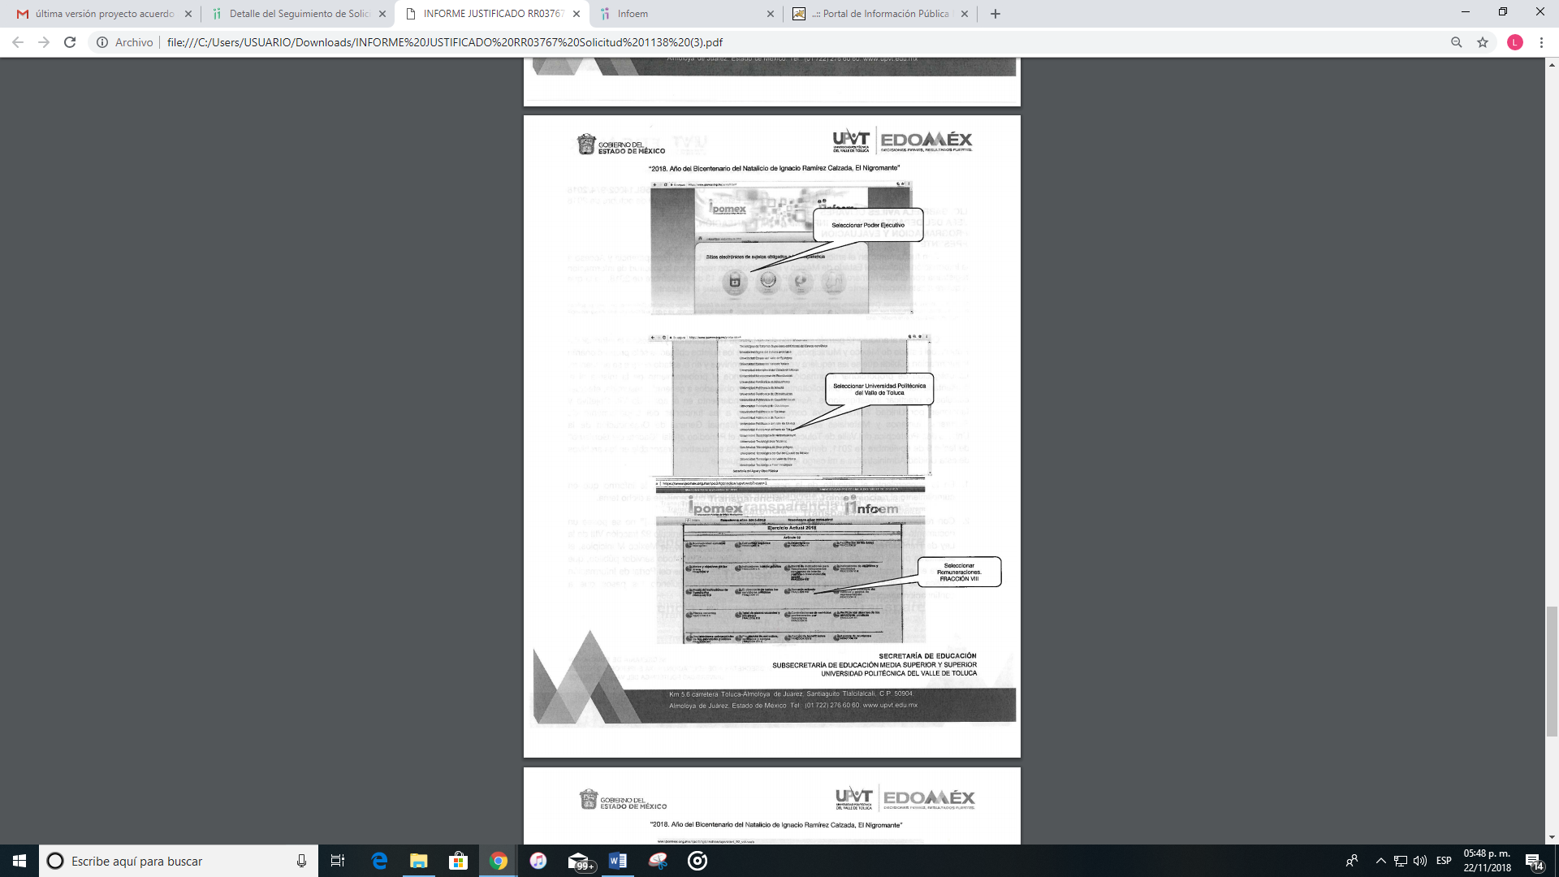
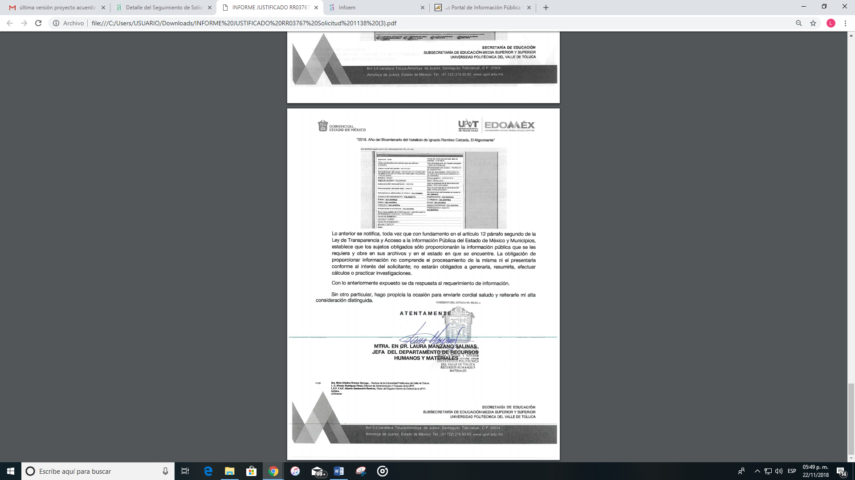
- Una vez analizado el estado procesal que guardaba el expediente, en fecha veinticuatro de octubre de dos mil dieciocho, se acordó el cierre de instrucción, así como la remisión del mismo a efecto de ser resuelto, de conformidad con lo establecido en el artículo 185 fracciones VI y VIII de la Ley de Transparencia y Acceso a la Información Pública del Estado de México y Municipios;
- En fecha veintidós de noviembre de dos mil dieciocho, la Comisionada Ponente acordó ampliar el plazo para resolver el recurso de revisión de mérito, por un periodo de hasta quince días hábiles, de conformidad con el artículo 181 tercer párrafo de la Ley de Transparencia y Acceso a la Información Pública del Estado de México y Municipios;
- Mediante el correo electrónico oficial, en fecha veintisiete de noviembre de dos mil dieciocho, la Titular de la Unidad de Transparencia del SUJETO OBLIGADO remitió el oficio número 205BL14002/1212/2018, signado por la Jefa del Departamento de Recursos Humanos y Materiales, en los siguientes términos: - - - - - - - - - - - - - - - - - - - - - - - - - - - - - - - - - - - - - - - - - - - - - - - - - - - - - - - - - - - - - - - - - - - - - - - - - - - - - - - - - - - - - - - - - - - - - - - - - - - - - - - - - - - - - - - - - - - - - - - - - - - - - - - - - - - - - - - - - - - - - - - - - - - - - - - - - - - - - - - - - - - - - - - - - - - - - - - - - - - - - - - - - - - - - - - - - - - - - - - - - - - - - - - - - - - - - - - - - - - - - - - - - - - - - - - - - - - - - - - - - - - - - - - - - - - - - - - - - - - - - - - - - - - - - - - - - - - - - - - - - - - - - - - - - - - - - - - - - - - - - - - - - - - - - - - - - - - - - - - - - - - - - - - - - - - - - - - - - - - - - - - - - - - - - - - - - - - - - - - - - - - - - - - - - - - - - - - - - - - - - - - - - - - - - - - - - - - - - - - - - - - - - - - - - - - - - - - - - - - - - - - - - - - - - - - - - - - - - - - - - - - - - - - - - - - - - - - - - - - - - - - - - - - - - - - - - - - - - - - - - - - - - - - - - - - - - - - - - - - - - - - - - - - - - - - - - - - - - - - - - - - - - - - - - - - - - - - - - - - - - - - - - - - - - - - - - - - - - - - - - - - - - - - - - - - - - - - - - - - - - - - - - - - - - - - - - - - - - - - - - -
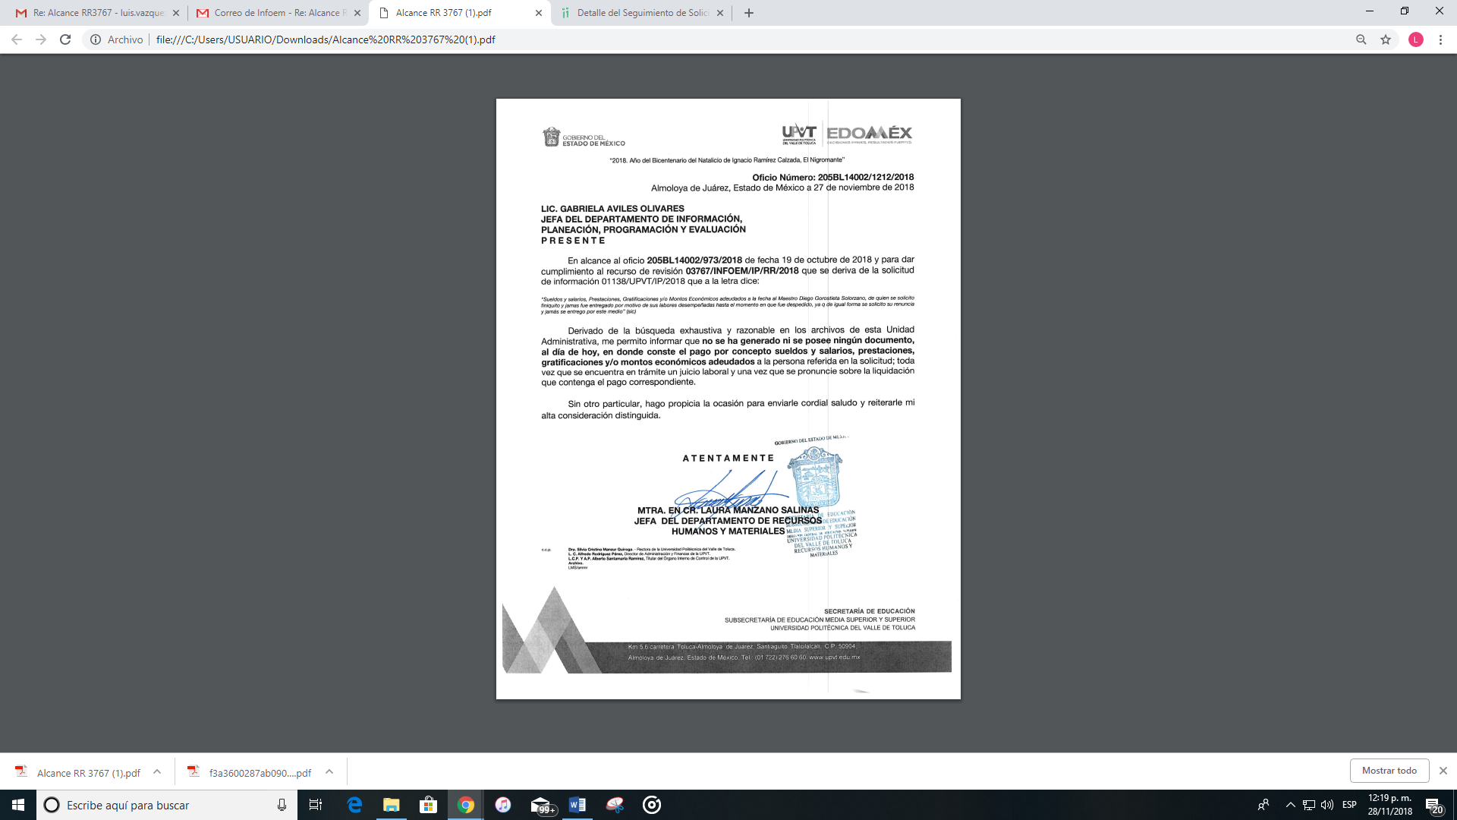
CONSIDERANDO
- Competencia. Este Instituto de Transparencia, Acceso a la Información Pública y Protección de Datos Personales del Estado de México y Municipios, es competente para conocer y resolver el presente recurso, conforme a lo dispuesto en los artículos 6, Letra A de la Constitución Política de los Estados Unidos Mexicanos; 5, párrafos vigésimo, vigésimo primero y vigésimo segundo, fracciones IV y V de la Constitución Política del Estado Libre y Soberano de México; 1, 2, fracción II, 13, 29, 36, fracciones I y II, 176, 178, 179, 181, párrafo tercero y 185 de la Ley de Transparencia y Acceso a la Información Pública del Estado de México y Municipios; y 9, fracciones I y XXIV y 11 del Reglamento Interior del Instituto de Transparencia, Acceso a la Información Pública y Protección de Datos Personales del Estado de México y Municipios; toda vez que se trata de un recurso de revisión interpuesto por una Ciudadana en términos de la Ley de la materia.
- Interés. El recurso de revisión fue interpuesto por parte legítima en atención a que fue presentado por LA RECURRENTE, quien formuló la solicitud de información pública número 01138/UPVT/IP/2018.
- Oportunidad. El recurso de revisión fue interpuesto dentro del plazo de quince días hábiles contados a partir del día siguiente al que LA RECURRENTE tuvo conocimiento de la respuesta impugnada, tal y como lo prevé el artículo 178 de la Ley de Transparencia y Acceso a la Información Pública del Estado de México y Municipios, que establece:
“Artículo 178. El solicitante podrá interponer, por sí mismo o a través de su representante, de manera directa o por medios electrónicos, recurso de revisión ante el Instituto o ante la Unidad de Transparencia que haya conocido de la solicitud dentro de los quince días hábiles, siguientes a la fecha de la notificación de la respuesta.
A falta de respuesta del sujeto obligado, dentro de los plazos establecidos en esta Ley, a una solicitud de acceso a la información pública, el recurso podrá ser interpuesto en cualquier momento, acompañado con el documento que pruebe la fecha en que presentó la solicitud.
En el caso de que se interponga ante la Unidad de Transparencia, ésta deberá remitir el recurso de revisión al Instituto a más tardar al día siguiente de haberlo recibido.”
En esa tesitura, atendiendo a que EL SUJETO OBLIGADO notificó la respuesta a la solicitud de información pública el día cuatro de octubre de dos mil dieciocho; así, el plazo de quince días hábiles que el artículo 178 de la Ley de la materia otorga a LA RECURRENTE para presentar el recurso de revisión, transcurrió del cinco al veinticinco de octubre de dos mil dieciocho, sin contemplar en el cómputo los días seis, siete, trece, catorce, veinte y veintiuno de octubre, todos del año dos mil dieciocho, por corresponder a sábados y domingos, considerados como días inhábiles, en términos del artículo 3 fracción X de la Ley de Transparencia y Acceso a la Información Pública del Estado de México y Municipios.
En ese tenor, si el recurso de revisión que nos ocupa, se interpuso el día cuatro de octubre de dos mil dieciocho, éste se encuentra dentro de los márgenes temporales previstos en el artículo 178 de la Ley de Transparencia y Acceso a la Información Pública del Estado de México y Municipios y, por tanto, su interposición se considera oportuna.
Lo anterior es así, toda vez que aun cuando el medio de impugnación que nos ocupa, se haya interpuesto el mismo día en que se tuvo por notificada la respuesta impugnada, ello es insuficiente para desechar el recurso de revisión de mérito, toda vez que el precepto legal citado, sólo establece que estos medios de defensa se han de promover dentro de los quince días hábiles siguientes al en que LA RECURRENTE tenga conocimiento de la respuesta impugnada; sin embargo, no prohíbe que el recurso de revisión, se presente el mismo día en que aquélla fue notificada.
En sustento a lo anterior, es aplicable por analogía la Jurisprudencia número 1a./J. 41/2015 (10a.), Décima época, sustentada por la Primera Sala de la Suprema Corte de Justicia de la Nación, visible en la página 569, libro 19, tomo I, de la Gaceta del Semanario Judicial de la Federación, del mes de junio de 2015, cuyo rubro y texto esgrimen:
“RECURSO DE RECLAMACIÓN. SU INTERPOSICIÓN NO ES EXTEMPORÁNEA SI SE REALIZA ANTES DE QUE INICIE EL PLAZO PARA HACERLO. Conforme al artículo 104, párrafo segundo, de la Ley de Amparo, el recurso de reclamación podrá interponerse por cualquiera de las partes, por escrito, dentro del término de tres días siguientes al en que surta efectos la notificación de la resolución impugnada. Ahora bien, dicho numeral sólo refiere que el aludido medio de defensa no puede hacerse valer después de tres días, por tanto, no impide que el escrito correspondiente se presente antes de iniciado ese término. De ahí que si dicho recurso se interpone antes de que inicie el plazo para hacerlo, su presentación no es extemporánea.
Recurso de reclamación 953/2013. 9 de abril de 2014. Cinco votos de los Ministros Arturo Zaldívar Lelo de Larrea, José Ramón Cossío Díaz, Alfredo Gutiérrez Ortiz Mena, Olga Sánchez Cordero de García Villegas y Jorge Mario Pardo Rebolledo. Ponente: Arturo Zaldívar Lelo de Larrea. Secretaria: Carmina Cortés Rodríguez.
Recurso de reclamación 1067/2014. Raúl Rodríguez Cervantes. 28 de enero de 2015. Cinco votos de los Ministros Arturo Zaldívar Lelo de Larrea, José Ramón Cossío Díaz, Jorge Mario Pardo Rebolledo, Olga Sánchez Cordero de García Villegas y Alfredo Gutiérrez Ortiz Mena. Ponente: Alfredo Gutiérrez Ortiz Mena. Secretaria: Cecilia Armengol Alonso.
Recurso de reclamación 895/2014. 18 de febrero de 2015. Cinco votos de los Ministros Arturo Zaldívar Lelo de Larrea, José Ramón Cossío Díaz, Jorge Mario Pardo Rebolledo, Olga Sánchez Cordero de García Villegas y Alfredo Gutiérrez Ortiz Mena. Ponente: José Ramón Cossío Díaz. Secretario: Rodrigo Montes de Oca Arboleya.
Recurso de reclamación 1164/2014. Paula Abascal Valdez. 18 de febrero de 2015. Cinco votos de los Ministros Arturo Zaldívar Lelo de Larrea, José Ramón Cossío Díaz, Jorge Mario Pardo Rebolledo, Olga Sánchez Cordero de García Villegas y Alfredo Gutiérrez Ortiz Mena. Ponente: José Ramón Cossío Díaz. Secretaria: Lorena Goslinga Remírez.
Recurso de reclamación 1231/2014. 18 de marzo de 2015. Cinco votos de los Ministros Arturo Zaldívar Lelo de Larrea, José Ramón Cossío Díaz, Jorge Mario Pardo Rebolledo, Olga Sánchez Cordero de García Villegas y Alfredo Gutiérrez Ortiz Mena. Ponente: Arturo Zaldívar Lelo de Larrea. Secretario: Saúl Armando Patiño Lara.
Tesis de jurisprudencia 41/2015 (10a.). Aprobada por la Primera Sala de este Alto Tribunal, en sesión privada de veintisiete de mayo de dos mil quince.”
Esta tesis se publicó el viernes 19 de junio de 2015 a las 9:30 horas en el Semanario Judicial de la Federación y, por ende, se considera de aplicación obligatoria a partir del lunes 22 de junio de 2015, para los efectos previstos en el punto séptimo del Acuerdo General Plenario 19/2013.”
Por lo tanto, en aras de privilegiar el derecho de acceso a la información se entra al estudio del presente recurso de revisión, sin que la fecha en que se presentó afecte la resolución.
- Procedibilidad. Del análisis efectuado se advierte que resulta procedente la interposición del recurso y se concluye la acreditación plena de todos y cada uno de los elementos formales exigidos por el artículo 180 de la Ley de Transparencia y Acceso a la Información Pública del Estado de México y Municipios en vigor, en atención a que fue presentado mediante el formato visible en EL SAIMEX.
- Análisis de la causal de sobreseimiento. Este Órgano Colegiado advierte que en el caso se actualiza la causal de sobreseimiento prevista en las fracciones III y V del artículo 192 de la Ley de Transparencia y Acceso a la Información Pública del Estado de México y Municipios, que a la letra dicen:
“Artículo 192. El recurso será sobreseído, en todo o en parte, cuando una vez admitido, se actualicen alguno de los siguientes supuestos:
(…)
- El sujeto obligado responsable del acto lo modifique o revoque de tal manera que el recurso de revisión quede sin materia;
…
V. Cuando por cualquier motivo quede sin materia el recurso. (…)”
Luego, conforme a la transcripción que antecede conviene desglosar los elementos de la disposición enunciada, de manera tal que procede el sobreseimiento del recurso de revisión cuando EL SUJETO OBLIGADO modifique o revoque el acto impugnado, quedando el medio de impugnación sin efecto o materia.
1.- El sujeto obligado responsable;
2.- Acto;
3.- Que el medio de impugnación quede sin efecto o materia.
El primer elemento normativo, se actualiza ya que EL SUJETO OBLIGADO responsable, es la Universidad Politécnica del Valle de Toluca.
El segundo elemento normativo, es la existencia de un acto, en el caso en concreto que nos ocupa se actualiza con la respuesta del SUJETO OBLIGADO.
Es decir, la impugnación de LA RECURRENTE debe ser sobre la emisión de un “Acto” contenido en la misma Ley o la omisión en la emisión de éste, lo que en el presente caso se actualiza con la respuesta otorgada por EL SUJETO OBLIGADO a la solicitud de información.
Ahora bien, por cuanto hace al tercer elemento normativo, es en esencia una condicional, consistente en que la dependencia o entidad responsable del acto o resolución impugnada la modifique o revoque; en cuanto hace a la modificación, ocurre cuando quien emitió su respuesta (acto o resolución), con posterioridad cambia la información proporcionada en un principio, cuyos resultados no dejan sin efectos la respuesta dada, sino que tiene por objeto añadir, suprimir, o sustituir datos, lo cual puede ser de forma parcial.
Por cuanto hace a la revocación, a diferencia de la modificación, ocurre cuando la dependencia o entidad responsable (SUJETO OBLIGADO), del acto o resolución impugnada, suprime, elimina o cancela la totalidad de su respuesta y emite otra en su lugar dejando sin efecto lo que en un principio respondió.
En ese tenor, un acto impugnado queda sin efectos, cuando aun existiendo jurídicamente (esto es, que no se ha modificado, ni revocado) ya no genera ninguna consecuencia legal.
En tanto que, un acto impugnado queda sin materia, cuando ha sido satisfecha la pretensión de lo pedido o exigido por LA RECURRENTE de manera que EL SUJETO OBLIGADO entrega una respuesta que aunque sea posterior a los términos previstos en la ley y mediante ésta concede la información solicitada.
Bajo esas consideraciones, se afirma que en el recurso de revisión sujeto a estudio se actualiza la hipótesis jurídica citada en el tercer elemento, toda vez que quedó probado que, EL SUJETO OBLIGADO mediante un acto posterior a su respuesta, remitió información con lo cual, modificó su respuesta y con ello dejó sin materia el presente recurso.
Lo anterior, en virtud de que LA RECURRENTE solicitó al SUJETO OBLIGADO lo siguiente:
“Sueldos y salarios, Prestaciones, Gratificaciones y/o Montos Económicos adeudados a la fecha al Maestro Diego Gorostieta Solorzano, de quien se solicito finiquito y jamas fue entregado por motivo de sus labores desempeñadas hasta el momento en que fue despedido, ya q de igual forma se solicito su renuncia y jamás se entrego por este medio” (sic)
Atento a ello, EL SUJETO OBLIGADO en lo medular de su respuesta señaló que:
“Con respecto a "Sueldos y salarios, Prestaciones, Gratificaciones […]" no se posee un documento en donde obre lo solicitado; sin embargo, conforme al artículo 92 fracción VIII de la Ley de Transparencia y Acceso a la información Pública del Estado de México Municipios, el solicitante podrá consultar los sueldos, salarios y prestaciones que todo servidor público, que labora en esta Institución, tiene; lo anterior se podrá realizar a través del Portal de Información Pública de Oficio Mexiquense (https://www.ipomex.org.mx)...” (sic)
Ante la respuesta referida, LA RECURRENTE interpuso el recurso de revisión que nos ocupa, en el que especificó como acto impugnado:
“No es lo solicitado” (sic)
Asimismo, adujo como razones o motivos de inconformidad:
“La respuesta da un link para verificar la información y menciona que la persona de la que se pide información aun labora ahí, por lo tanto la respuesta es confusa y no denota nada de lo que se esta solicitando,” (sic)
Siendo importante señalar que, EL SUJETO OBLIGADO al rendir su Informe Justificado ratificó su respuesta, asimismo, es de hacer notar que LA RECURRENTE no realizó ninguna manifestación para alegar lo que a su derecho conviniera.
En primer lugar, es de precisar que LA RECURRENTE en el presente asunto únicamente solicita sueldos y salarios, prestaciones, gratificaciones y/o montos económicos adeudados a la fecha de la solicitud al Maestro Diego Gorostieta Solorzano, ya que si bien señala que ha solicitado su finiquito y su renuncia y jamás le fueron entregados, dichas manifestaciones corresponden al diverso recurso de revisión 02464/INFOEM/IP/RR/2018, el cual EL SUJETO OBLIGADO señala en su respuesta, por lo que al ser narraciones de un diverso asunto, no se tomaran en consideración en el presente asunto.
Siendo así que, EL SUJETO OBLIGADO mediante el oficio enviado vía correo electrónico oficial negó contar con dicha información, ya que en lo medular señala:
“Derivado de la búsqueda exhaustiva y razonable en los archivos de esta Unidad Administrativa, me permito informar que no se ha generado ni se posee ningún documento, al día de hoy, en donde conste el pago por concepto de sueldos y salarios, prestaciones, gratificaciones y/o montos económicos adeudados a la persona referida en la solicitud; toda vez que se encuentra en trámite un juicio laboral y una vez que se pronuncie sobre la liquidación que contenga el pago correspondiente.”
En efecto, EL SUJETO OBLIGADO al remitir vía correo electrónico oficial el oficio número 205BL14002/1212/2018, signado por la Jefa del Departamento de Recursos Humanos y Materiales, satisfizo el derecho de acceso a la información de LA RECURRENTE, ya que si bien no hizo entrega de lo solicitado, si manifestó las razones por las cuales no es posible realizar dicha entrega, otorgando certeza jurídica, como se aprecia en el oficio aludido que se inserta a continuación para pronta referencia:
En un primer orden de ideas, debe señalarse que la manifestación vertida por EL SUJETO OBLIGADO en el oficio de referencia, constituye una expresión en sentido negativo, ello, en virtud de referir que, a la fecha no se ha generado ni se posee ningún documento en donde conste el pago por concepto de sueldos y salarios, prestaciones, gratificaciones y/o montos económicos adeudados a la persona referida en la solicitud, en virtud de que se encuentra en trámite un juicio laboral, hasta en tanto se pronuncie sobre la liquidación que contenga el pago correspondiente.
En ese tenor, es claro que dicha manifestación se encuentra relacionada de manera directa y mediata con la solicitud de acceso a la información inherente a los pagos que se le adeudan a la persona referida en la solicitud, lo cual constituye un hecho negativo.
Por lo que, si se considera el hecho negativo, es obvio que éste no puede fácticamente obrar en los archivos del SUJETO OBLIGADO, ya que no puede probarse por ser lógica y materialmente imposible.
De igual forma, no se trata de un caso por el cual la negación del hecho implique la afirmación del mismo, simplemente se está ante una notoria y evidente inexistencia fáctica de la información solicitada.
Es así que, con la información entregada por EL SUJETO OBLIGADO vía correo electrónico, queda sin materia la solicitud de información del presente asunto, por lo que, se actualiza la causal de sobreseimiento contemplada en las fracciones III y V del artículo 192 de la Ley de Transparencia y Acceso a la Información Pública del Estado de México y Municipios, ya que conforme a los argumentos establecidos, queda colmada la solicitud presentada por LA RECURRENTE.
Además, es dable sostener que este Instituto considera necesario dejar claro que, al haber existido un pronunciamiento por parte del SUJETO OBLIGADO, no está facultado para manifestarse sobre la veracidad del mismo, pues no existe precepto legal alguno en la Ley de la materia que lo faculte para que vía recurso de revisión, pueda pronunciarse al respecto.
Sirve de apoyo a lo anterior por analogía el criterio 31-10 emitido por el entonces Instituto Federal de Acceso a la Información que a la letra dice:
“El Instituto Federal de Acceso a la Información y Protección de Datos no cuenta con facultades para pronunciarse respecto de la veracidad de los documentos proporcionados por los sujetos obligados. El Instituto Federal de Acceso a la Información y Protección de Datos es un órgano de la Administración Pública Federal con autonomía operativa, presupuestaria y de decisión, encargado de promover y difundir el ejercicio del derecho de acceso a la información; resolver sobre la negativa de las solicitudes de acceso a la información; y proteger los datos personales en poder de las dependencias y entidades. Sin embargo, no está facultado para pronunciarse sobre la veracidad de la información proporcionada por las autoridades en respuesta a las solicitudes de información que les presentan los particulares, en virtud de que en los artículos 49 y 50 de la Ley Federal de Transparencia y Acceso a la Información Pública Gubernamental no se prevé una causal que permita al Instituto Federal de Acceso a la Información y Protección de Datos conocer, vía recurso revisión, al respecto.”
Así, con fundamento en lo prescrito en los artículos 5, párrafos vigésimo, vigésimo primero y vigésimo segundo, fracciones IV y V de la Constitución Política del Estado Libre y Soberano de México; 2, fracción II, 9, 29, 36, fracciones I y II, 176, 178, 179, 181, 185, fracción I, 186 y 188 de la Ley de Transparencia y Acceso a la Información Pública del Estado de México y Municipios, este Pleno: - - - - - - - - - - - - - - - - - - - - - - - - - - - - - - - - - - - - - - - - - - - - - - - - - - - - - - - - - - - - - - - - - - - - - - - - - - - - - - - - - - - - - - - - - - - - - - - - - - - - - - - - - - - - - - - - - - - - - - - - - - - - - - - - - - - - - - - - - - - - - - - - - - - - - - - - - - - - - - -
R E S U E L V E
PRIMERO. Se SOBRESEE el recurso de revisión número 03767/INFOEM/IP/RR/2018 porque al modificar la respuesta el recurso de revisión quedó sin materia en términos del Considerando QUINTO de la presente resolución.
SEGUNDO. Notifíquese al Titular de la Unidad de Transparencia del SUJETO OBLIGADO para su conocimiento.
TERCERO. Notifíquese a LA RECURRENTE la presente resolución.
CUARTO. Hágase del conocimiento de LA RECURRENTE que de conformidad con lo establecido en el artículo 196 de la Ley de Transparencia y Acceso a la Información Pública del Estado de México y Municipios, podrá impugnar la presente resolución vía Juicio de Amparo en los términos de las leyes aplicables.
ASÍ LO RESUELVE, POR UNANIMIDAD DE VOTOS, EL PLENO DEL INSTITUTO DE TRANSPARENCIA, ACCESO A LA INFORMACIÓN PÚBLICA Y PROTECCIÓN DE DATOS PERSONALES DEL ESTADO DE MÉXICO Y MUNICIPIOS, CONFORMADO POR LOS COMISIONADOS ZULEMA MARTÍNEZ SÁNCHEZ; EVA ABAID YAPUR; JOSÉ GUADALUPE LUNA HERNÁNDEZ; JAVIER MARTÍNEZ CRUZ Y LUIS GUSTAVO PARRA NORIEGA; EN LA CUADRAGÉSIMA QUINTA SESIÓN ORDINARIA CELEBRADA EL SEIS DE DICIEMBRE DE DOS MIL DIECIOCHO, ANTE EL SECRETARIO TÉCNICO DEL PLENO, ALEXIS TAPIA RAMÍREZ.
Zulema Martínez Sánchez
Comisionada Presidenta
(RÚBRICA)
Eva Abaid Yapur  Comisionada  (RÚBRICA) | José Guadalupe Luna Hernández  Comisionado  (RÚBRICA)
Javier Martínez Cruz  Comisionado  (RÚBRICA) | Luis Gustavo Parra Noriega  Comisionado  (RÚBRICA)
Alexis Tapia Ramírez
Secretario Técnico del Pleno
(RÚBRICA)

Esta hoja corresponde a la resolución de seis de diciembre de dos mil dieciocho, emitida en el recurso de revisión número 03767/INFOEM/IP/RR/2018.
YSM/LAVA

